12° Campionato di CALCIO Serale over 35
Stagione Sportiva 2014 - 2015



Comunicato Ufficiale
n° 16 del 21-02-15

12°giornata di campionato- ritorno

Data |  | 12°giornata |  | Ris.
G | 19/02/15 | A.Caselle | FC Cavallino B. | 1 | 6
L | 16/02/15 | A.Locate | Carpianese | 0 | 1
L | 16/02/15 | FC Villanterio | A.C Lodivecchio | N | D
L | 16/02/15 | P.R Moda | Atletico Lodivecchio | N | D
G | 19/02/15 | Amici del Calcio | A.Mairano | 1 | 0
 |  | RIPOSO | FC Vizzolo

TABELLINI
L | 16-feb. | A. Locate | Carpianese | 0 | 1
Reti |  |  | Grillo S
Ammoniti |  |  | Galli P  Rosina P  Rizzi A
Espulsi |  | Di Zuzio A | Grillo S
Arbitro |  | DIEGO | DOSSENA

L | 16-feb. | FC Villanterio | A.C Lodi Vecchio
Reti |  | GARA NON | DISPUTATA
Ammoniti
Espulsi
Arbitro

L | 16-feb. | P.R Moda | Atlet. Lodi Vecchio
Reti |  | GARA NON | DISPUTATA
Ammoniti
Espulsi
Arbitro

G | 20-feb. | Amici del calcio | A. Mairano | 1 | 0
Reti |  | Altieri N
Ammoniti |  |  | Zampillo A  Trivellato A  Colombi I  Tonini S
Espulsi
Arbitro |  | STEFANO | RUSMINI

G | 20-feb. | A. Caselle | FC Cavallino | 1 | 6
Reti |  | Luongo S | Ferrazzi P  Piciaccia E  Putelli E. ( 2 )  Pandiani G  Putelli R
Ammoniti |  | Donadelli S  Soldi A  Monfredini E  Pace A | Ferrazzi P
Espulsi |  | Merli M
Arbitro |  | LUIGI | LIGUORI
CLASSIFICA GENERALE

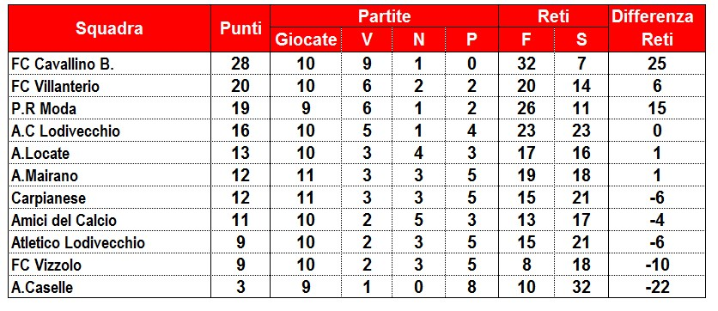

CLASSIFICA COPPA DISCIPLINA
N° | Squadre | N°  Ammonizioni |  | N°  Espulsioni | Punti  Ammonizioni | Punti  Espulsioni | TOTALE
1 | Amici del Calcio | 7 |  | 0 | 7 | 0 | 7
2 | Atlet.Lodi Vecchio | 7 |  | 1 | 7 | 1 | 10
3 | A.Caselle | 9 |  | 1 | 9 | 3 | 12
4 | F.C Vizzolo | 13 |  | 0 | 13 | 0 | 13
5 | FC Cavallino B. | 11 |  | 1 | 11 | 3 | 14
6 | A.C Lodi Vecchio | 8 |  | 2 | 8 | 6 | 14
7 | A. Mairano | 13 |  | 2 | 13 | 6 | 19
8 | Carpianese | 15 |  | 2 | 15 | 6 | 21
9 | A. Locate | 20 |  | 1 | 20 | 3 | 23
10 | FC Villanterio | 12 |  | 2 | - | -
11 | P.R Moda | 11 |  | 1 | - | -
 | P.R Moda | Esclusa da Coppa Disciplina
 | FC Villanterio | Esclusa da Coppa Disciplina

DISCIPLINA

AMMONITI:

Carpianese
Galli P
Rosina P
Rizzi A
A. Caselle
Donadelli S
Saldi A
Monfredini E
Pace A

FC Cavallino
Ferrazzi P
A. Mairano
Zampillo A
Trivellato A
Colombi I
Tonini S

DIFFIDE:

Giocatore | Squadra
Zirilli A | ( A. Locate )
Strippoli C | ( FC Vizzolo)
Boselli L | ( Amici del calcio )
Beretta G | ( FC Villanterio )
Di Zuzio A | ( A. Locate )
Mazza C | ( P.R Moda )
Tortora D | ( Atlet. Lodi Vecchio )
Marchini F | ( A. Mairano )
Vinci G | ( FC Cavallino B )
Musiu F | ( Carpianese )
Borrelli R | ( A. Locate )
De Paola F | ( FC Vizzolo )
Putelli R | ( FC Cavallino B )
Piciaccia E | ( FC Cavallino B )
Rosina P.L | ( Carpianese )
Trivellato A | ( A. Mairano )
Tonini S | ( A. Mairano )

SQUALIFICHE S. D. A ( 1 GIORNATA ) :

SQUALIFICHE :
Di Zuzio A ( A. Locate ) 2 Giornate art.13 RD
Grillo S. ( Carpianese ) 1 Giornata , espulso x doppia ammonizione
Merli M. ( A. Caselle ) 1 Giornata , espulso x fallo in chiara occasione da rete

AMMENDE :

Così deciso in Lodi, il 21/02/2015 ;
Commissione arbitrale di 1° Istanza _Settore disciplina :
G. Torriani – M. Dell’Orco – A. Marelli

CLASSIFICA MARCATORI:

N° Reti | GIOCATORE | SQUADRA
11 | Maio A. | FC Villanterio
9 | Sorbara M. | A. Mairano
9 | Putelli R | FC Cavallino
8 | Caserini C. | A.C Lodi Vecchio
7 | Putelli E. | FC Cavallino
6 | Lovagnini A. | P.R Moda
6 | Ciceri A. | P.R Moda
6 | Piciaccia E. | FC Cavallino
5 | De Gradi A. | Amici del calcio
5 | Grillo S. | Carpianese
5 | Zito F. | A.C Lodi Vecchio
5 | Arcieri V. | Atlet. Lodi Vecchio
4 | Vinci G. | FC Cavallino
4 | Caputo S. | Atlet. Lodi Vecchio
4 | Bertin F. | A.C Lodi Vecchio
4 | Canedoli D. | A. Locate
3 | Belloni A. | A. Locate
3 | Bologna D. - Chiesa O. | P.R Moda
3 | Luinetti S. | Carpianese
3 | Merlini S. | Amici del calcio
2 | Abbattista G | FC Vizzolo
2 | Bruneri R. – Reali A. - Mazza R. | A. Locate
2 | Trivellato A. - Potere C. - Cisarri D. | A. Mairano
2 | Valvo S. - Folli A. | Carpianese
2 | Scudellaro L. | A.C Lodi Vecchio
2 | Luongo S. – Cattaneo A. | A. Caselle
2 | Altieri N. | Amici del calcio
2 | Spada F. - Gandini M. - Comaschi M. | FC Villanterio
2 | Bertolotti B. | P.R Moda
2 | Napoli S. - Crocetti D | FC Cavallino
2 | Arienti V. | Atlet. Lodi Vecchio
1 | Sepa D. – Monfredini E. – Zanoni M. – Donadelli S. – Daccò R. | A. Caselle
1 | Moro F.- Lombardi G. – Doglio D. – Tortora D. | Atlet. Lodi Vecchio
1 | Stoia V.-Castioni L.- Cabri R.- Capra E.- Gatti G.- Mazza C. | P.R Moda
1 | Gentile A. – Mauri L. – Copaloni F | A.C Lodi Vecchio
1 | Dovalla Eycun – Cappelletti C. – Soffientini L. | FC Villanterio
1 | Biumi C. – Musiu M. – Ferrari L | Carpianese
1 | Piccione E. – Bianchi M. –– Perra A. | Amici del calcio
1 | Quadri C. – Ceresini G. | A. Mairano
1 | Abbate A.- Gervasoni A. | A. Locate
1 | Ferrazzi P- Pandiani G | FC Cavallino
1 | Maderna L. – Tedesco L.- Dragoni M. – Spadafero D.- Stanzione R. | FC Vizzolo
1 | Autogol | FC Vizzolo
1 | Autogol | P.R Moda

